支撑探究性学习数学知识网络小工具：

- 地址
https://www.explorelearning.com/index.cfm?method=cResource.dspView&ResourceID=264

2、主体内容类型：计算类数学知识——探究性学习

3、探究性学习环节——自主探究环节；

4、学习的具体内容：
分数和比例的计算

- 工具的使用——学生自主探究环节；

- 交互界面：

一共10*10个方格、学习者可以点击100方格里面的任意一个或是几个，被选中的会被记录成粉红色；

- 数据显示界面

右侧呈现:
方格总数；
被选中方格数；
未被选择方格数=总数-未被选中的方格数；
同时可以在选择 （部分占总体分数比例或是选中部分和未被选中部分；）

下面呈现：选中与未选中、选中与全部格数比例；
分数形式-小数表示-百分数表示；

操作：学生自行，在交互界面，点击、被选中的为粉红色、未被选中的为白色；
学生在自己的操作过程中，形象化的明确了分数的含义；
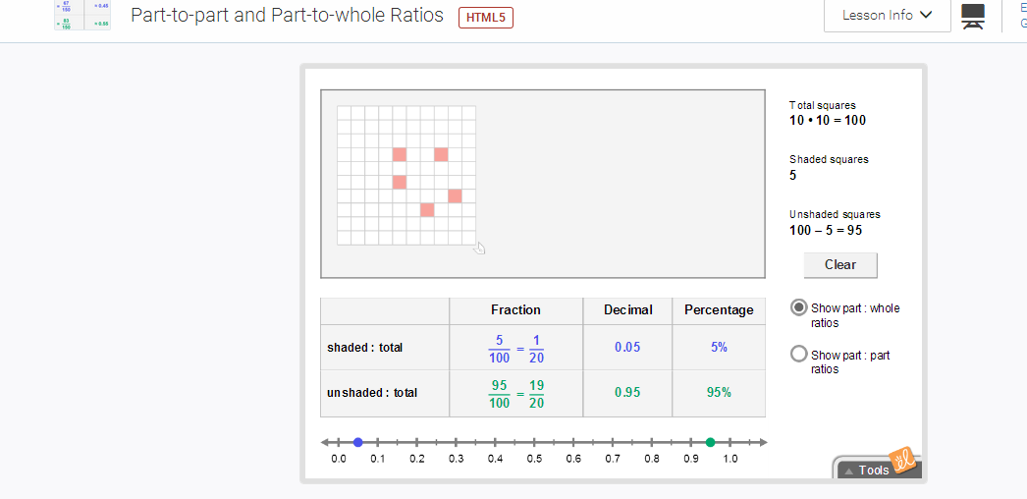

注意：值得每个老师注意的是，这种自主探究性的小工具可以借鉴到课堂中，以改善探究性学习的学习效果；

